MODUL I
TCP/IP

- LANGKAH-LANGKAH PERCOBAAN MODUL I
  - Konfigurasi IP
- Static IP
- Masuk ke terminal dengan Ctrl + T.
- Login sebagai User Root.
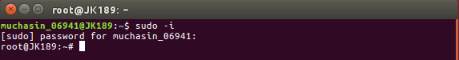

- Kemudian edit file /etc/network/interfaces:
# nano /etc/network/interfaces
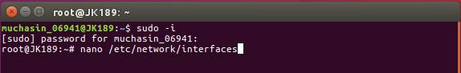

- Kemudian ketikkan sintaks berikut:
auto [nama_interfaces]
iface [nama_interfaces] inet static
address 192.168.1.1
netmask 255.255.255.0
network 192.168.1.0
gateway 192.168.1.1
Penjelasan:
Baris 1 : Auto [nama_interfaces] menunjukkan bahwa [nama_interfaces] yang akan diberi ip
Baris 2 : Keyword static menunjukkan bahwa alamat ip yang nantinya akan diberikan bersifat static.
Baris 3 – 6 : Keyword Address, Netmask, Network, dan Gateway digunakan untuk pendeklarasian keyword-keyword tersebut.

NB :
[nama_interfaces] itu dilihat dengan perintah ifconfig terlebih dahulu.
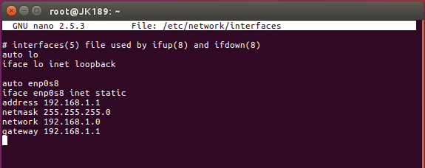

- Tutup dengan ctrl+x, kemudian ketik Y, dan Enter

- Restart service network melalui terminal:
# /etc/init.d/networking restart
Atau
# ifup [nama_interfaces]
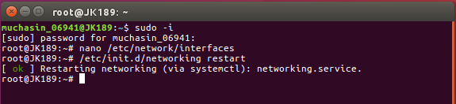

- Cek hasil konfigurasi dengan perintah:
# ifconfig
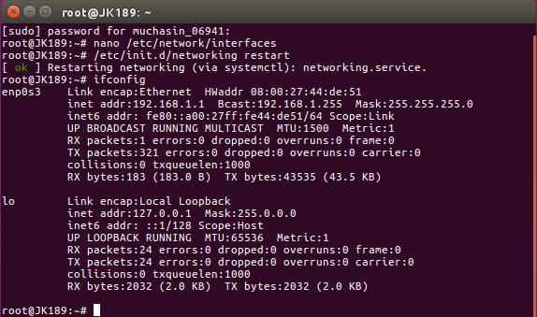

- Cek koneksi dengan perintah:
# ping 192.168.1.1

- Jika sudah terhubung maka akan keluar tampilan reply seperti ini:
